台式人脸识别刷卡扫码消费机
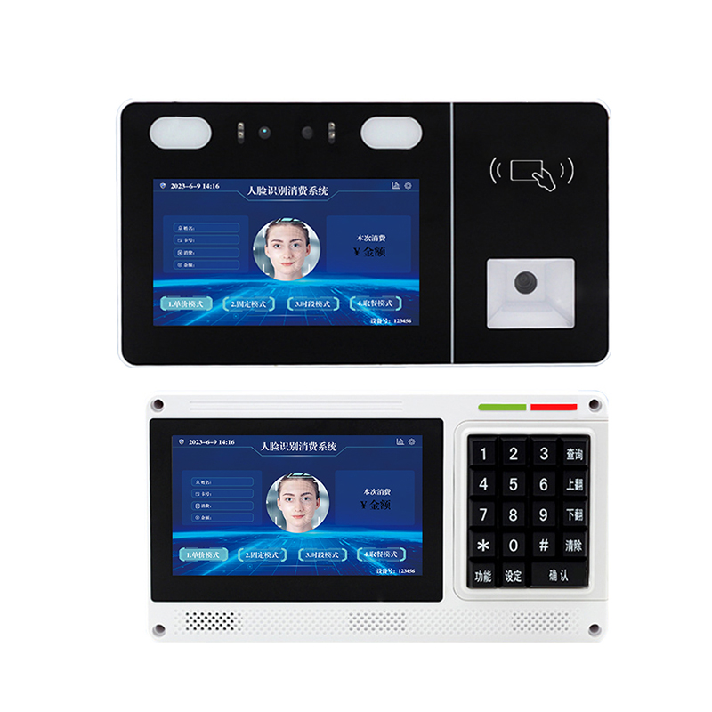
产品参数：
★双屏高清显示，支持刷卡、人脸、二维码消费，支持人脸消费后触屏确认，防止误刷误扣
★采用电脑键盘式内置防水硅胶按键，经久耐用
★可实现金额消费、固定消费、卡内时段消费；可做微信订餐取餐机使用。
★双目活体人脸识别，使人脸识别更加精准，防止误刷
★采用百度人脸算法，标配20000个脸库
★工作环境：-10℃ ～ 50℃ 相对湿度为10% ～90%
★CPU：RK3588，Android系统11， 四核
★FLASH存储器容量：4G
★SDRAM存储器容量：32G
★显示屏：主屏：7寸480 * 800，副屏：7寸+触摸800 * 1280
★通讯方式：标配TCP/IP、WIFI，选配4G
★电源：12V/3A
★卡操作距离：<5CM
★工作频率：13.56MHz
★人脸识别消费时间：<1.0S
★卡读写时间：<0.5S
★支持后备电池1-2小时
★支持键盘可拆卸，可延长 （仅挂式机）
★大尺寸内置铝板散热

